Информация о регистрации актов гражданского состояния
за 2 месяца 2021 года.

В рамках осуществления федеральных полномочий по государственной регистрации актов гражданского состояния за 2 месяца 2021 года в районе зарегистрировано 150 (2020 - 148) актов гражданского состояния.
За отчётный период составлено 46 (2020 - 40) актовых записей о рождении. Из числа родившихся детей 24 составили мальчики, 22 – девочки. Популярными именами оказались Сергей и Ева. В двух семьях района родители назвали своих детей необычными именами - Вилен и Малика.
В 13 семьях родились первенцы, второй ребёнок - в 14 семьях, третий – в 16 семьях, четвёртый- в одной семье, пятый в двух семьях. В отношении 8(2020г.- 9) малышей установлено отцовство.
В отчётном периоде текущего года отделом зарегистрировано 65
(2020 г.- 61) актов о смерти. Из общего числа зарегистрированных актов о смерти мужчины составили 34(52%), женщины - 31(48%).Из числа умерших мужчин – 13 умерли в трудоспособном возрасте от 18 до 60 лет, среди женщин основная доля умерших приходится на возрастную группу старше 70 лет – 22.Отношение числа родившихся к числу умерших составило 70,7%(2020 г.- 65,5%).
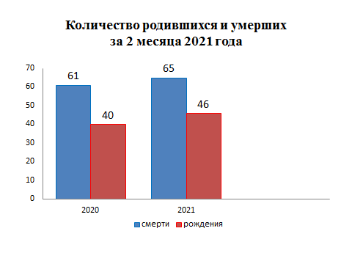
За 2 месяца текущего года составлено 17(2020-14) актов о заключении брака.
В отчётном периоде зарегистрировано 12(2020г.-22) актов о расторжении брака. Отношение числа разводов к заключённым бракам составило 70,6%(2020 год- 157,1%).
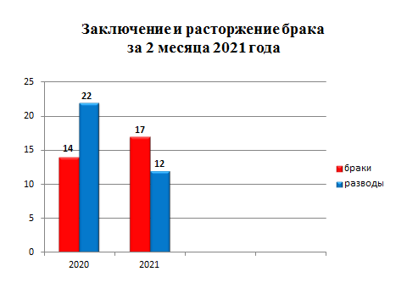
Отделом принято более 30 граждан по вопросам регистрации актов гражданского состояния, выдано 40 повторных свидетельств и 140 справок о регистрации актов гражданского состояния.

Начальник отдела ЗАГС Л.В.Коровина

